POZOR:
24 ROLIEK NA PALETE
TECHNICKÝ LIST EUROWOOL M-11 NOVA.
Tepelno izolačná rohož
Mäkká, pružná rohož zo sklenej vlny balená v rolkách. Ľahký materiál, ktorý je najvhodnejší na použitie vo vodorovných stavebných konštrukciách bez zaťaženia. Vhodná na izoláciu stropov a nevyužívaných podkroví.
Izolačné vlastnosti
Použitie:
 | Šikmé strechy
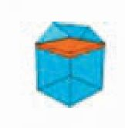 | Podhľady
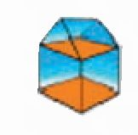 | Podlahy
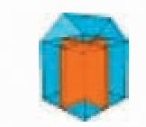 | Priečky
M-11 NOVA λ = 0,039- nehorľavý, paropriepustný, stlačený, materiál zo sklených vlákien, pružný.
Technické parametre:
- Deklarovaný koeficient tepelnej vodivosti: λ_{D}= 0,039 W/mK
- Triedy reakcie na oheň:
Al - nehorľavý materiál
- Trieda tolerancie hrúbky: T2
- Priepustnosť vodnej pary - prenos vodnej pary: MU1
- Hustota: ~ 13,0 kg/m³
hrúbka mm | šírka mm | dĺžka mm | množstvo v rolke |  | množstvo na palete |  | koeficient tepelnej vodivosti  λ_{D}=W/mK | tepelná odolnosť  Rd (m2*K/W)
hrúbka mm | šírka mm | dĺžka mm | počet kusov v rolke | m² | kusov (rolky) | č. | koeficient tepelnej vodivosti  λ_{D}=W/mK | tepelná odolnosť  Rd (m2*K/W)
50 | 1,20 | 9,00 | 2 | 21,60 | 24 | 518,40 | 0,039 | 1,25
100 | 1,20 | 9,00 | 1 | 10,80 | 24 | 259,20 | 0,039 | 2,55
150 | 1,20 | 5,00 | 1 | 6,00 | 24 | 144,00 | 0,039 | 3,80
200 | 1,20 | 4,00 | 1 | 4,80 | 24 | 115,20 | 0,039 | 5,10
Pokyny na skladovanie a uskladnenie
